**COMPONENT TRONG REACT-NATIVE**

**NHÓM 3:**

* **Phạm Trọng Duyễn**
* **Hoàng Văn Giang**
* **Nguyễn Quang Hiểu**
* **Vũ Thái Ngân**

1. **Text Component (Nguyễn Quang Hiểu)**

Text trong React-native chỉ đơn giản là một đoạn ký tự để hiển thị ra trên màn hình. Cú pháp của Text được khai báo:



Sau khi chèn them css với tên containerStyle, với cú pháp:

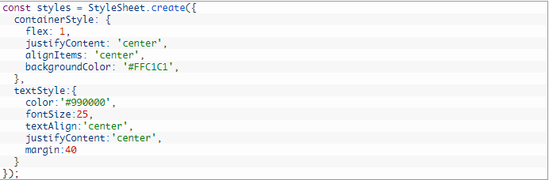

Sau đó ta sẽ được màn hình kết quả như sau:

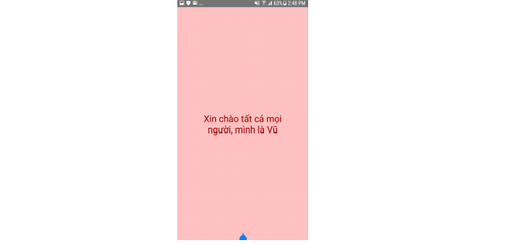

1. **TextInput Component (Nguyễn Quang Hiểu)**

TextInput được hiểu là một thành phần tương tự như Text, nhưng TextInput à một thành phần cơ bản cho phép người dùng có thể nhập text. Nó có một tham số onChangeText dành cho việc cài đặt một function được gọi mỗi khi nội dung text trong khung nhập thay đổi, và một tham số onSubmitEditing để cài đặt function được gọi khi text được submit.

Cú pháp của Text Input:

Import:



Khai báo:

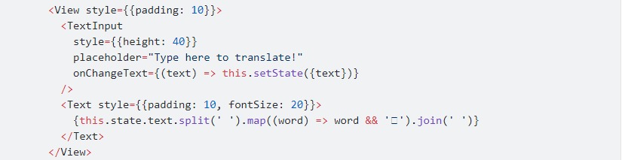

1. **Button Component (Hoàng Văn Giang)**

Một button cơ bản sẽ hiển thị khác nhau trên mỗi nền tảng.

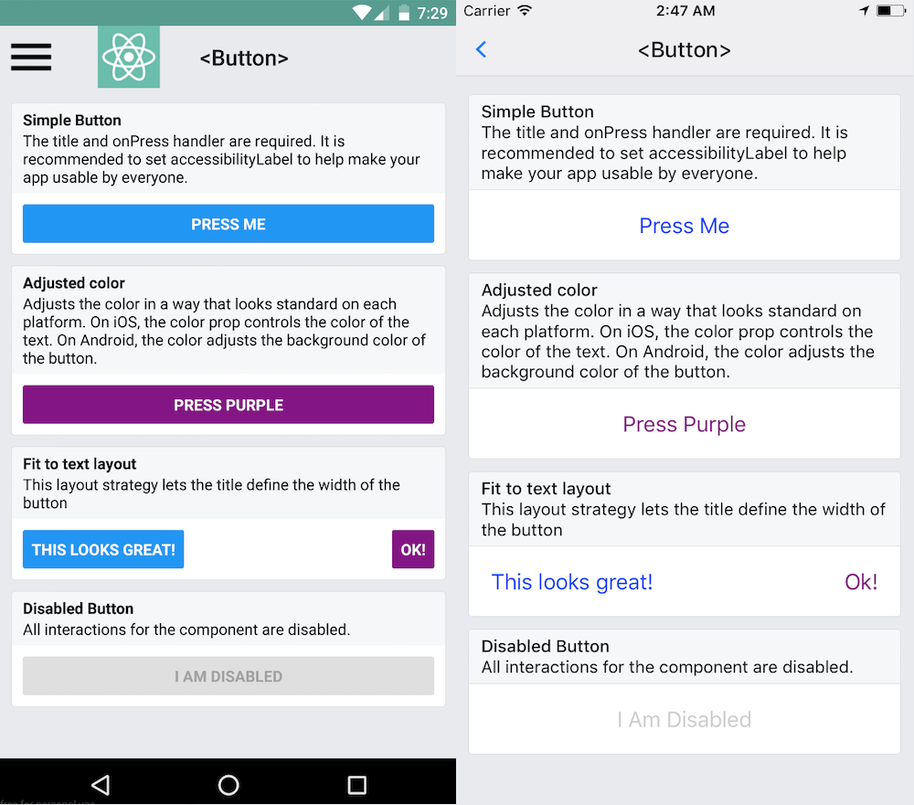

Nếu một button không phù hợp với ứng dụng của bạn, bạn có thể tạo button của riêng mình bằng cách sử dụng TouchableOpacity hoặc TouchableNativeFeedback.

Ví dụ:

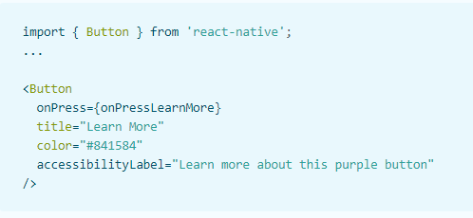

1. **CheckBox(Hoàng Văn Giang)**

Đây là thành phần được kiểm soát yêu cầu onValueChange gọi lại cập nhật value để cho thành phần phản ánh hành động của người dùng. Nếu value prop không được cập nhật, thành phần sẽ tiếp tục hiển thị giá trị được cung cấp chống đỡ thay vì kết quả mong đợi của bất kỳ tác vụ người dùng nào.

**Cú pháp:**

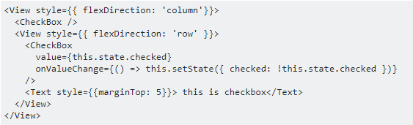

1. **RadioButton (Phạm Trọng Duyễn)**

Radio Button được ví như là các lựa chọn trong các câu trả lời, được ví thành cho những câu hỏi chọn 1 đáp án. Đầu tiên, Import cho RadioButton:

**import** RadioForm, {RadioButton, RadioButtonInput, RadioButtonLabel} **from** 'react-native-simple-radio-button';

Khai báo tạo biến và truyền dữ liệu:

var radio_props **=** [

  {label**:** 'param1', value**:** 0 },

  {label**:** 'param2', value**:** 1 }

];

var RadioButtonProject **=** React.createClass({

  getInitialState**:** function() {

**return** {

      value**:** 0,

    }

  },

  render**:** function() {

**return** (

**<**View**>**

**<**RadioForm

          radio_props**=**{radio_props}

          initial**=**{0}

          onPress**=**{(value) => {this.setState({value**:**value})}}

**/>**

**</**View**>**

    );

  }

});

Kết quả:

